Тема занятия: «Лоскутный коврик»
Кружок «Лоскутная мозаика»
Добрый день! Тема нашего урока «Лоскутные коврики». Эти коврики помогут создать уют в вашем доме и даже придадут некий шарм и изюминку интерьеру. Для создания коврика подойдут любые старые вещи: майки, кофты, футболки и прочее. Желательно насыщенно-ярких цветов. Также вы можете подобрать цветовую гамму специально под интерьер. В таком случае определитесь с оттенками и отведите каждому цвету свою роль: какой-то может быть в подавляющем количестве или вы распределите цвета равномерно.
Материалы и приспособления:
- Старые вещи: майки, кофты, футболки и прочее.
- Ножницы
- Швейные иголки, нитки
- Булавки.
Ход занятия:
1.Вещи, из которых мы делаем пряжу, разложите на рабочей поверхности.

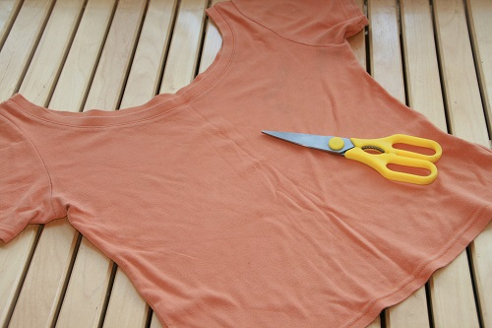
2.Нижний шов следует отрезать.
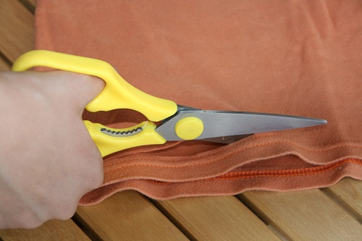
3.Далее отрезаем полосу в 2-3 см от одного шва к противоположному. Останавливаемся, не дорезая 3 см от второго шва.
То же самое проделываем далее: разрезаем всю ткань.
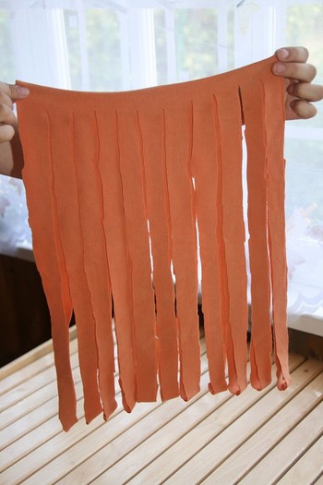
Теперь нужно дорезать целые части. Для удобства расположите материал на ладони. У нас получается одна большая цельная лента.
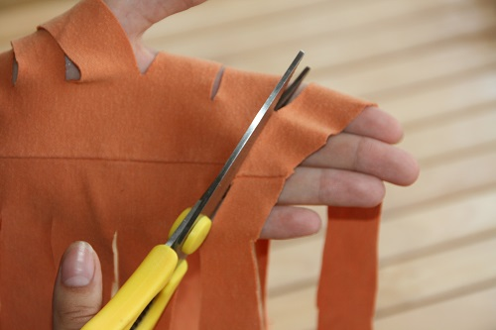
4. Следуя данной технологии, можно превратить абсолютно любую вещь в пряжу для наших ковриков.
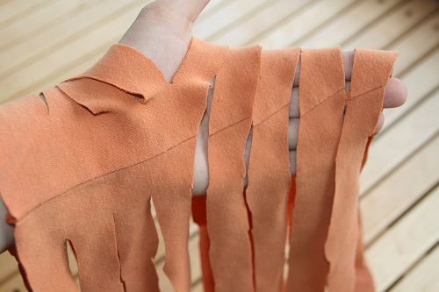
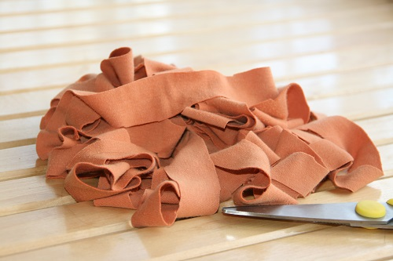
Разрежьте по спирали оставшиеся части ткани, а прямые углы округлите. Ленты, которые у вас получились, сшейте между собой. Если резать по спирали, то полоска получится даже из самых маленьких и неудобных кусочков ткани, типа детских колготок.
5. Ленточки разных цветов скатывайте в разные клубки, чтобы не потеряться с цветом во время процесса. Чем больше разноцветных комочков, тем интереснее и задорнее получится коврик.
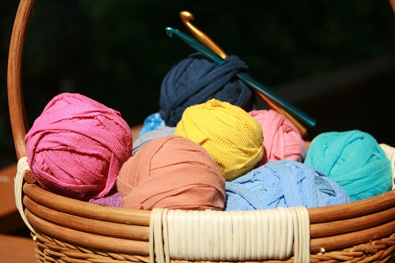
Также вы можете подобрать цветовую гамму специально под интерьер. В таком случае определитесь с оттенками и отведите каждому цвету свою роль: какой-то может быть в подавляющем количестве или вы распределите цвета равномерно. На следующем занятии мы продолжим изготовление коврика.

